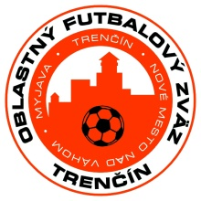
OBLASTNÝ FUTBALOVÝ ZVÄZ TRENČÍN
Mládežnícka č.1, 911 01 Trenčín
Tel.: 0902 924 970, 0905 805 890

Návrh programu
Riadnej Konferencie ObFZ Trenčín
19.7.2019.
- Otvorenie, privítanie hostí (vrátane vyhlásenia o zvolaní Konferencie v zmysle Stanov ObFZ Trenčín).
- Správa mandátovej komisie
- Schválenie pracovného predsedníctva a pracovných komisií (mandátovej a návrhovej komisie)menovanie overovateľov zápisnice a skrutátorov )
- Schválenie programu Riadnej Konferencie a Rokovacieho poriadku
- Vystúpenie predsedu ObFZ Trenčín
- Správa Revíznej komisie ObFZ Trenčín za rok 2018. ( predseda RK p.Majtán )
- Správa o hospodárení ObFZ Trenčín za rok 2018. ( ekonóm ObFZ p.Fabová )
- Schválenie Rokovacieho poriadku VV ObFZ Trenčín.
- Informácia o vzdaní sa funkcie Predsedu DK p. Malíka.
- Voľba Predsedu DK ObFZ Trenčín.
- Diskusia.
- Informácia o prijatých uzneseniach.
- Záver

V Trenčíne 5.7.2019

